

החוג למדעי המחשב

משחק אסטרטגיה מרובה משתתפים בזמן אמת

Assemble Z' Army

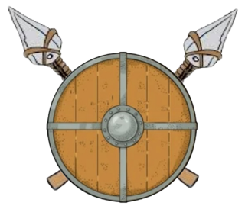

שמות המגישים:

מנחה: אסף וינרב

2022

# תקציר

משחקי מחשב הם מדיום חדש יחסית של אמנות ופנאי. משחק מחשב הוא תכנת מחשב המהווה משחק, ובה מתקיימת אינטראקציה תמידית עם המשתמש בה (השחקן), כאשר התכנה מגיבה לפעולותיו. משחקי המחשב מחולקים לז'אנרים שונים וביניהם משחקי אסטרטגיה בזמן אמת המכונים RTS (Real-Time Strategy)- באלו השחקן מקבל הדמיה של מפה של שדה קרב, ועליו לנהל את חייליו, ולעיתים גם משאבים ומחנה צבאי, ברחבי המפה וכנגד אויביו. משחקי RTS הם משחקי אסטרטגיה המתרחשים ברציפות, ועל השחקן לנהל את חייליו כנגד הזמן שעובר, בניגוד למשחקי אסטרטגיה מבוססי תורות.

יצרנו משחק אסטרטגיה מקורי אשר ניתן לשחק בו עד 4 שחקנים בזמן אמת ברשת. מטרת המשחק היא לתכנן אסטרטגיית קרב לקראת מלחמה בשלב הסופי תוך ניהול משאבים מוקצבים וטקטיקת משחק, והתמודדות מול לחץ הזמן.

תוכן עניינים

תקציר 2

רשימת איורים 4

רשימת טבלאות 4

רקע 5

מוטיבציה 5

הגדרת הבעיה 5

רקע על משחקים קיימים 5

חסרונות המשחקים הקיימים 6

מטרה 7

פירוט הדרישות 7

קהל היעד 7

מבנה הפתרון 7

טכנולוגיות 7

Unity 8

Mirror 8

ניהול התקשורת 8

ניהול היחידות 8

לוגיקת המשחק 9

שימוש ב Steam 10

זרימת המשחק 10

המסכים השונים 10

מסך פתיחה 10

מסך התחברות – באמצעות Mirror 11

מסך התחברות – דרך Steam 11

מסך הלובי 11

שלב הבניה 12

שלב ההכשרה 12

שלב המלחמה 12

מסך סיום 13

קשיים ומורכבויות 13

התמודדות עם הקשיים 13

תוצאות 14

המטרות שהוצבו 14

הביצוע בפועל 14

משובים 14

בדיקות המערכת 14

הבדיקות שבוצעו 14

מדידת ביצועי המערכת והשוואה למשחקים קיימים 15

שליטה במשחק 15

סיכום 16

מסקנות/תובנות 16

שיפורים ותוכניות לעתיד 16

ביבליוגרפיה 17

נספחים 17

הפעלת התוכנה 17

סרטון הדגמה 17

# רשימת איורים

# רשימת טבלאות

# **רקע**

## **מוטיבציה**

משחקי RTS הם לרוב משחקים מורכבים הדורשים שעות רבות של משחק לצורך הבנתו והתנהלות נכונה בו. מורכבות זו מתאימה לרוב לשחקנים מנוסים (גיימרים) אשר מסוגלים מתוך היכרות עם משחקים קודמים להבין את מבנה המשחק במהירות. בנוסף דרישות המעבד והמסך הגרפי עבור משחקים אלו הן גבוהות.

בהתאם לזאת, רצינו ליצור משחק אסטרטגיה בזמן אמת המותאם לכלל האוכלוסיות השונות. משחק אשר יהיה פשוט להבנה וללמידה, אשר יעודד חשיבה אסטרטגית לטווח הרחוק. מבנה המשחק יהיה מקורי בשונה ממתכונת המשחקים הקיימים בשוק – יפורט בהמשך. דרישות החומרה יהיו סטנדרטיות ובסיסיות והמשחק יהיה נגיש לכול.

## **הגדרת הבעיה**

#### **רקע על משחקים קיימים**

סקר שוק:

רעיון המשחק הינו מקורי אבל כפי שהוזכר, הוא יכיל מספר אלמנטים מוכרים ממשחקים פופולריים שונים שהצליחו מאוד מסחרית.

נציג מספר משחקים מוצלחים בז'אנר שמכילים את עיקרון המשחקיות שאנחנו רוצים לבצע, אבל הם עדיין שונים במספר היבטים:

* **Total War** - סדרת המשחקיםמהמוצלחים בז'אנר שמכר למעלה מ-36 מיליון עותקים (נכון לאפריל 2021). המשחק כולל מספר מצבים שונים , אבל בין הבולטים בו הוא מצב לחימה בזמן אמת של צבא נגד צבא(או צבאות), כאשר בזמן הלחימה לא ניתן לבנות בניינים.
* **Mount And Blade**- הינו גם כן עם שלל מצבי משחק שונים וכמובן מצב קרב בין צבאות גדולים שמתרחש כאשר השחקן שותף מלא גם בניהול ובלחימה הפיזית עם כוחותיו. המשחק אינו נחשב ל-RTS אבל מכיל מספר אלמנטים שקשורים לניהול צבא ואסטרטגיה.
* **Age Of Empires** – מהמשחקים הקלאסיים והמוכרים ביותר בז'אנר, שבו גם כן ניתן לנהל צבאות שונים במשחק, אבל בנוסף ישנו דגש חזק על ניהול משאבים ובניית המבנים במקביל.

#### **חסרונות המשחקים הקיימים**

**חסרונות – Total War:**

דרישות מערכת מאוד כבדות מבחינת מעבד וכרטיס מסך הנדרשים להריצו, והמשחקיות מאוד מורכבת ומכוונת לקהל יותר מנוסה.

**חסרונות - Mount And Blade:**

בדומה למשחק הקודם שהזכרנו, מורכב למדי ומכוון לקהל מנוסה, לא ניתן לשחק נגד שחקנים אחרים ברשת עם צבאות גדולים כמו שמתאפשר כשחקן יחיד וקשה מאוד לנהל את הצבא נקודת מבט של הדמות בשטח ולא מבט מלמעלה על פני המפה.

**חסרונות - Age Of Empires:**

המשחק אומנם פשוט יותר מהמשחקים הקודמים, אך גם כאן יש הרבה מושגים שצריך להכיר על היחידות השונות וישנו דגש על ניהול משאבים ופחות על אסטרטגיה קרב ותכנון לטווח הרחוק.

מבין המשחקים שהצגנו, ראינו כי עבור כולם יש ניהול צבאות אחד נגד השני, אבל עם אופי משותף של מורכבות מסוימת, כלומר לשבת ולשחק את המשחק שעות רבות ואף ימים שלמים לצורך הבנת המשחק וחוקיו, אשר מהווה חסם וקושי עבור הקהל הרחב. במשחק שלנו נרצה להוריד את החסם הזה ולעשות את המשחק נגיש לכמה שיותר שחקנים הן מבחינת החומרה הנדרשת, והן מבחינת המורכבות של המשחקיות. עניין נוסף שהמשחק בא לחדש, הוא שבשאר המשחקים השחקן יכול להחליט מתי לפעול, ואילו אצלינו הוא תלוי בשלבי המשחק עם כוחות מאוזנים בין השחקנים האחרים.

# **מטרה**

מטרת הפרויקט היא ליצור משחק אסטרטגיה בזמן אמת אשר מותאם לכלל האוכלוסיות השונות ולא רק לגימרים. המטרה היא להתבסס על השראות ממשחקים קיימים ולהנגיש את הקונספט לקהל הרחב כך שלא ידרשו לבלות שעות רבות להבנת המשחק ושליטה בו. בנוסף מהלך המשחק הוא יחסית קצר וניתן להריץ משחק בין חברים או משפחה לפרק זמן קצר – לרוב האנשים אין את הזמן או החשק למשחקים ארוכי טווח ומורכבים. יתרה מזאת המשחק מעודד חשיבה אסטרטגית ושיפור היכולות בין הרצה להרצה בדומה למשחקים קיימים מבחינת ניהול חכם של המשאבים ואסטרטגיית הלחימה. המשחק יהיה נעים וידידותי למשתמש הן מבחינת הדרישות והן מבחינת התצוגה.

# **פירוט הדרישות**

## **קהל היעד**

כפי שציינו, קהל היעד הוא כלל האוכלוסייה, גם ילדים ומבוגרים אשר אינם רגילים למשחקי אסטרטגיה בזמן אמת אך עם ידע בסיסי במשחקים עם גישה למחשב סטנדרטי וגם עבור הגימרים שחובבים משחקי אסטרטגיה בזמן אמת , ומחפשים משחק קליל וקצר

# **מבנה הפתרון**

## **טכנולוגיות**

### **Unity**

שימוש במנוע גרפי Unity בשביל פיתוח המשחק עם שילוב שפת הפיתוח C# כדי לממש את ההיבט הגרפי והתכנותי הנדרש למימוש עיקרי.

### Mirror

ספרייה למימוש התקשורת בין השחקנים בצורה פשוטה מבלי שנזדקק להיכנס לעומק הדברים כגון פרוטוקולים וכתובות IP .

הסיפרייה מספקת אנוטציות שונות ניתן להשתמש בהם מעל פונקציות ומשתנים שונים בהתאם לדרישה. כמו כן בספרייה קיימים event-ים שונים שמאפשריים ביצוע פעולות רלוונטיות במקרים שונים במשחק כמו למשל זיהוי של שחקן חדש שהצטרף למשחק.

נציג מושגים עיקריים בהם נעשה שימוש:

[Command] – אנוטציה המאפשרת לקרוא לפונקציה רק בצד שרת מבלי שהלקוח יוכל לגשת אליו.

[ClientRPC] – אנוטציה המאפשרת לעשות קריאה של פונקציה מצד השרת, אל כל הלקוחות השונים המחוברים אליה.

[SyncVar] – אנוטציה המאפשרת לסמן משתנים בצורה כזאת מסונכרנת בין כל המשתתפים בה בזמן אמת.

## **ניהול התקשורת**

עיקר התקשורת מנוהלת על ידי מחלקת RTSNetworkManager שיורשת מNetworkManager ,שעושה את רוב העבודה הקשורים לחיבור לרשת, עם מימושים שלנו בנוסף.

התקשורת נעשית באמצעות שרת שהוא גם לקוח המארח את המשחק וגם משתתף בו. הלקוחות השונים יכולים להתחבר לאותו שרת אם קיים בידיהם חשבון steam ואת הפרופיל steam של המארח בשרת.

תפקיד השרת בנוסף לניהול המשחק הוא ניהול הלוגיקה העיקרית של מהלך המשחק ולוודא שפקודות מסוימות מנוהלות אך ורק על ידיו כמו למשל תזוזת החיילים ושלא נעשות פקודות לא חוקיות כמו יצירה אינסופית של חיילים או פקודות לא תקניות אחרות.

## **ניהול היחידות**

במשחק כדי לפקוד על יחידות שונות, עלינו לבחור אותם באמצעות גרירת העכבר מחשב ולאחר מכן יהיה ניתן לפקד עליהם. הפקודות השונות נעשות בהתאם ליחידה ולשלב המשחק. למשל על עובד שנבחר ניתן לפקוד לבנות את הבניין או ללכת למקומות השונים.

ניהול היחידות נעשה באמצעות מחלקת הRTSController שבהתאם לפקודה הרלוונטית נשלחת בקשה לשרת לבצע את הדברים.

## **לוגיקת המשחק**

המשחק מחולק כרגע לשלושה שלבים שונים שהמטרה הסופית היא לנצח את החיילים של היריב בשלב האחרון.

**תיאור השלבים:**

**שלב הבניה:**

בשלב זה השחקן נדרש לבנות בניינים שונים אשר באמצעותם יוכל להכשיר את היחידות השונות בשלב הבא , תפריט הבניינים מופיע בצידו הימיני של המסך כאשר על כל בניין ניתן לראות את שם הבניין ואת המחיר שלו, בסוף השלב התפריט נעלם. לא ניתן להניח את הבניינים אחד מעל השני. השחקן מקבל כ-5 עובדים כאשר כל עובד יכול לבנות את הבניינים השונים שהשחקן הציב במפה. במידה והוא הניח בניין אך לא בנה אותו בעזרת העובד – הוא לא יוכל להכשיר יחידות דרך הבניין הנ"ל.

**שלב הכשרה:**

השחקן מקבל כמות מסוימת של מגויסים שאותם יכשיר בין הבניינים השונים - אשר בנה בשלב הקודם - בהתאם לאסטרטגיה אותה ירצה לממש (גם כאן יהיה ניתן להיעזר בדיאגרמה של ההכשרות). עבור כל הכשרת חייל תהיה עלות קבועה של משאבים בהתאם לבניין הכשרה (מתואר עלויות בטבלה). כמות המשאבים תהיה בהתאם לכמות ששמר מהשלב הקודם. הכשרת יחידה דרך בניין מסוים תתאפשר אך ורק אם היחידה עברה את ההכשרות הנדרשות בכדי לעבור בבניין ואם יש מספיק משאבים להכשיר את היחידה הזו.

**שלב המלחמה:**

השחקן יוכל לבחור כמה יחידות באמצעות לחיצה/גרירה של המקש השמאלי בעכבר מעל היחידות השונות, ולהזיז אותם מנקודה מסוימת לנקודה אחרת, וגם הוא יוכל לסדר אותם במבנה צבאי שנאפשר לו. ברגע שהשחקן בחר קבוצה מסוימת של חיילים ויעביר את העכבר מעל יחידות יריבות יופיע לו סימן של תקיפה ובלחיצה על הכפתור השמאלי (בעכבר) החיילים יתקפו אוטומטית את האויבים. בנוסף לכל חייל יש טווח מסוים ברדיוס ממנו, בו הוא מזהה חיילים של היריב והולך לתקוף אותם אוטומטית אלא אם כן נאמר לו אחרת ע"י השחקן.

**משאבים:**

*לבדוק מחירים.....*

* עץ: 1800
* מתכת: 1500
* זהב: 400
* יהלומים: 100

**עלות בנייני ההכשרה:**

*לבדוק מחירים .....*

|  |  |  |
| --- | --- | --- |
| בנינים | עץ | מתכת |
| Archery | 220 | 120 |
| Stable | 220 | 140 |
| Swords | 140 | 340 |
| Armory | 140 | 400 |
| Workshop | 440 | 180 |
| Camp | 100 | 60 |
| Spearery | 180 | 120 |
| Crossberry | 220 | 120 |
| Temple | 140 | 20 |

***טבלת מחירי בניינים 1***

**עלויות הכשרה:**

*לבדוק מחירים .....*

|  |  |  |  |  |
| --- | --- | --- | --- | --- |
| בנינים | עץ | מתכת | זהב | יהלום |
| חייל חרב | 0 | 15 | 20 | 5 |
| איש חנית | 10 | 5 | 20 | 5 |
| קשת | 10 | 0 | 25 | 5 |
| רובה קשת | 8 | 6 | 30 | 8 |
| פרש | 0 | 15 | 40 | 10 |

***טבלת עלויות הכשרה 2***

## **שימוש ב Steam**

Steamהיא בעיקר החנות הכי פופולרית של משחקים בענן המאפשרת לשמור את הנתונים השונים והנקודות מבלי להשתמש בדיסקים כמו בעבר.

בנוסף החנות גם משמשת כרשת חברתית בין השחקנים בצורה כזאת שיוחלקו לתקשר אחד עם השני, ואף לשחק ביחד.

כדי להקל על אופן ההתחברות בין השחקנים השונים, בחרנו להשתמש בapi קיים שSteam המאפשר חיבור בין השחקנים דרך החשבונות של החנות ולשחק ביחד בצורה הפשוטה ביותר.

## **זרימת המשחק**

### 

### **מסך פתיחה**

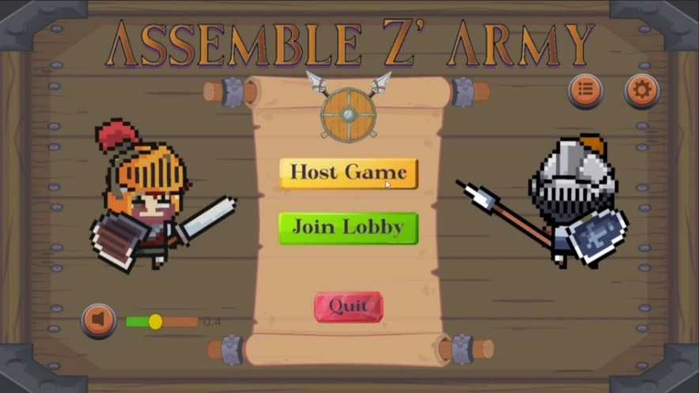

### **מסך התחברות – באמצעות Mirror**

#### 

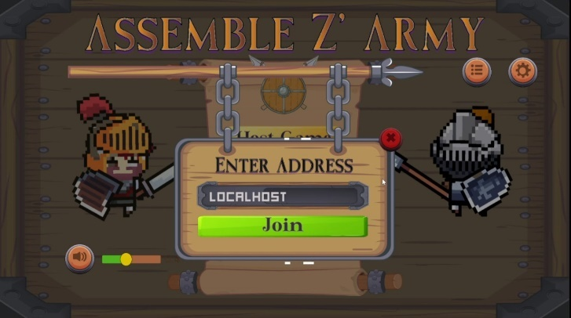

#### **מסך התחברות – דרך Steam**

### **מסך הלובי**

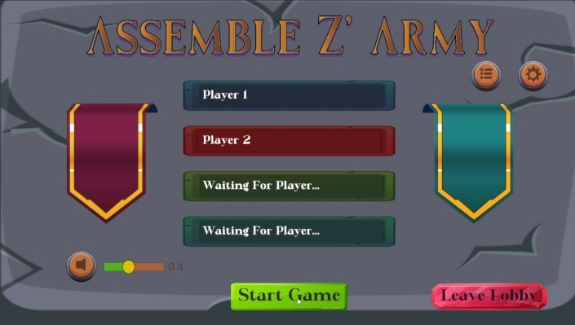

#### 

### **שלב הבניה**

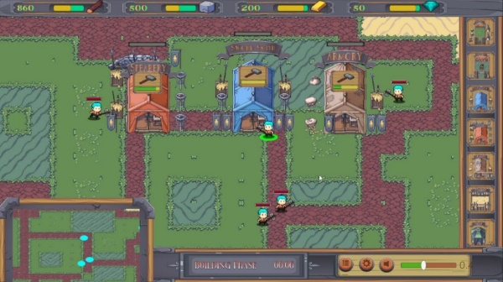

### **שלב ההכשרה**

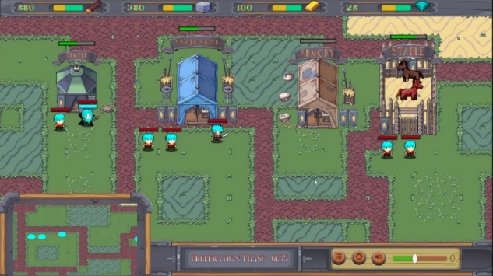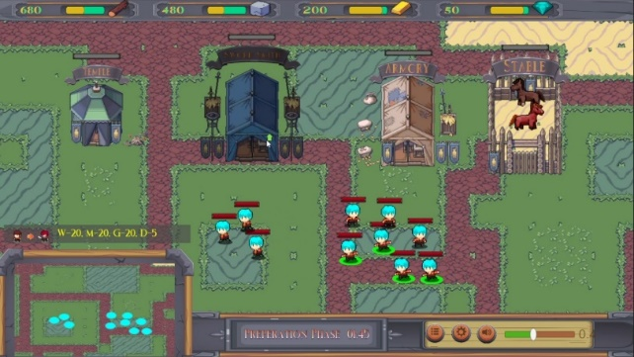

### **שלב המלחמה**

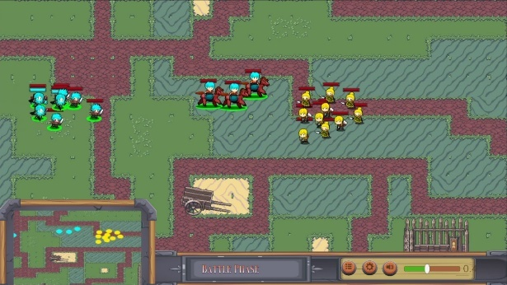

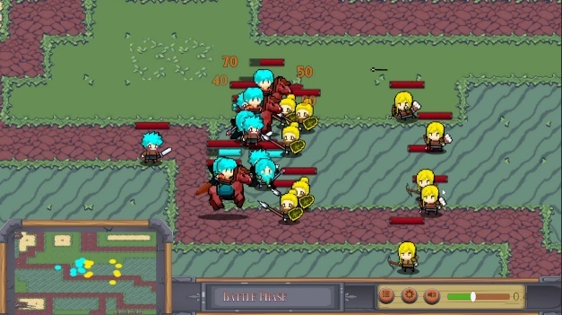

#### **מסך סיום**

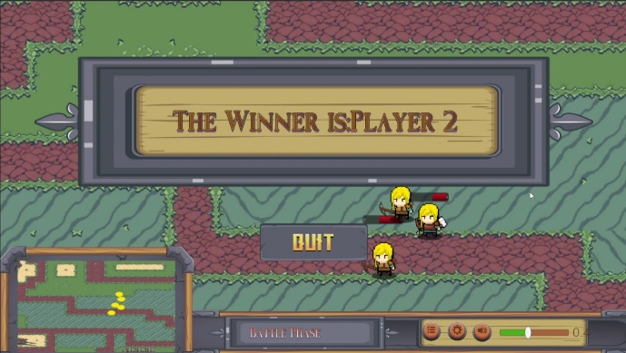

## **קשיים ומורכבויות**

במהלך הפרויקט נתקלנו בקשיים שחלקם באו לידי חשבון וחלקם לא.

קושי בעבודה עם GitHub - היה קושי בעבודה עם מערכת גיט שכן מצד אחד היינו זקוקים שעבודה תהיה מסונכרנת אבל מצד שני שילוב מערכת התקשורת הפריעה בפיתוח הדברים הרלוונטיים אך ורק בצד שרת.

גיאומטריה חישובית – היו מכניקות שחוץ מהעניין הטכני כיצד לפתח את הדברים היינו צריכים חישובים גאומטריים מסוימים כדי לבצע פעולה מסוימת (למשל ירי חץ )

עומס ממערכת הניווט – מערכת הניווט הוא פרויקט בפני עצמו בגלל חישובים מאוד מורכבים ,ולכן השתמשנו בספרייה קיימת שמשלבת מערכת ניווט קיימת המאפשרת לאובייקטים השונים למצוא את המסלול הקצר ביותר מנקודה לנקודה, אך ביצועי המערכת היו מאוד כבדים, מה שפגע במטרה שלנו להנגיש את המשחק למחשבים פשוטים

סאונד ועיצוב – כדי שהמשחק יראה טוב ויהיה מותאם לנושא אחיד היה עלינו להיכנס לנושא מפותח בפני עצמו והיה לא פשוט עבורנו כסטודנטים למדמ״ח עם כיוון חשיבה שונה.

בדיקות בצד שרת וצד לקוח – המנוע Unityהוא תוכנה לא פשוטה ומצריכה מחשבים יחסית חזקים להריצה . ולכן תהליך הבדיקות לקח זמן רב , מכיוון שבכל הרצה היה צורך לעשות build גם של הצד השרת וגם של הצד לקוח מה שעניין של דקות הצטבר לשעות רבות.

למידת המנוע והספריות השונות – קושי בלמידת תחום חדש וטכנולוגיות חדשות בזמן מוקצב

פיתוח מכניקות מסוימות – היו מכניקות שבהיבט ראשוני היו נראות כפשוטות התגלו כמורכבות ביותר

באגים – היו באגים שהתקשינו למצוא את הפתרון עבורם מה שגזל מזמנינו.

## **התמודדות עם הקשיים**

*צריך לפרט כאן יותר.............*

מיזוג ידני ב GitHub- פיצלנו את העבודה והמטרות לרמה של התקשורת ולרמה של הצד לקוח בלבד כאשר הגענו לשלבי הסיום ישבנו באופן מסודר ושילבנו את הדברים באופן ידני לכדי מוצר אחד.

עבודה מסודרת והצבת יעדים – השתמשנו בכלי מאוד שימושי הנקרא Trello שבו רשמנו באופן מאוד מסודר ועקבי את כל המטלות והתכנונים כך שבאופן שיטתי עקבנו אחרי דברים

צמצום גודל המפה – הבנו כי הכובד העיקרי שנוצר כתוצאה ממערכת הניווט נגרם בעיקר בגלל גודל המפה אותה פרסנו את המערכת מה שהקשה על המחשב מאוד, ולאחר שהקטנו את המפה והדמויות באופן יחסי , הביצועים עלו באופן משמעותי הנראה לעין.

השראות ממשחקים קיימים – בעניין העיצוב והסאונדים נעזרנו במשחקים קיימים שבו בחנו מהצד כשחקנים את אופן הנראות והתחושה של המשחקים השונים , כך שקיבלנו תמונה כללית כיצד לממש את הדברים השונים אצלנו במשחק.

מכניקות מסוימות הוצבו כשיפורים לעתיד – כתוצאה מהזמן שנלקח מהקשיים שהוזכרו, ומורכבות המכניקות החלטנו להשאיר בצד כשפורים את המכניקות הללו אך עם עם בסיס טוב לשילוב הדברים.

עבודה משותפת על באגים מאתגרים – כמפתחים בצוות ישבנו והתייעצנו אחד עם השני על הבאגים וישבנו על הדברים והצלחנו להתגבר על רוב הגדול של הבאגים והגענו לפיתרון.

# **תוצאות**

## **המטרות שהוצבו**

הנגשה של משחק RTS קליל ופשוט לקהל הרחב אשר יכלול כמה פרמטרים חשובים כדלקמן:

1. מגוון של אפשרויות ויחידות צבאיות ובנייני הכשרה שונים עבורם.

2. מפות מעניינות, בעלי אזורים שונים וטופוגרפיה המשפיעה על האסטרטגיה במשחק.

3. עיצוב מוצלח המקנה אווירה ייחודית ואסתטית.

4. חוקים ברורים ופשוטים להבנה, לצד אתגר ועקומת למידה.

5. שליטה נוחה במערכת המשחק.

## **הביצוע בפועל**

1. קיים מגוון רחב של יחידות צבאיות ובנייני הכשרה שונים עבורם.

2. קיימת מפה בסיסית ומגוונת עם אפשרות הרחבה להוספת אינטראקציות שונות.

3. עיצוב אחיד של דמויות ומפה המתאימה לאווירת המשחק.

4. קיימים חוקים ברורים ופשוטים להבנת המשחק עם מידע רב והסברים.

5. קיימת שליטה נוחה במערכת המשחק - שליטה עיקרית בעכבר וניווט פשוט עם המקשים.

## **משובים**

*להוסיף ? אם יהיה מקום (צריך גג 20 עמוד) ......*

# 

# **בדיקות המערכת**

## **הבדיקות שבוצעו**

לאורך הפרויקט רוב הבדיקות שביצענו היו הרצות ב localhost באמצעות Mirror. כלומר הרצה של המשחק על אותו מחשב בו נפתחים 2 חלונות – אחד צד שרת ואחד צד לקוח. באופן זה ביצענו את כל הבדיקות והשינויים הנצרכים בין הרצה להרצה.

הרצות המשחק דרך חשבון ה Steam על מחשבים מרוחקים, כאשר אנו משחקים אחד מול השני (כל אחד מביתו שלו) – ומבצעים את הבדיקות הנדרשות כך שאחד מן השחקנים הוא בעצם השרת ושאר השחקנים הם לקוחות. כאן גם ביצענו בדיקות של עבודת המעבד וצריכת הזיכרון של המחשבים השונים בזמן הרצת המשחק.

בנוסף ביצענו הרצות במחשבים שונים – תוך התחשבות בחוזקת המעבד, בתצוגה, גדלי המסכים השונים ועוד.

## **מדידת ביצועי המערכת והשוואה למשחקים קיימים**

ביצענו השוואות בין הרצות של משחקי RTS הקיימים בשוק לבין הרצה של המשחק שלנו - הפערים היו משמעותיים. הרצות המשחק שלנו היו אחידות לאורך ההרצות - גם במחשבים שונים – אשר דרשו אחוזים נמוכים של עבודת המעבד (כ- 8 אחוזים) וצרכו מזיכרון הRAM של המחשב רק כ- 200 מגה-בייט.

לעומת זאת, הרצת משחק Total War דרש כמעט 45 אחוזים מעבודת המעבד וזיכרון של כ- 2.4 ג'יגה-בייט.

## **שליטה במשחק**

אחת המטרות שהצבנו לעצמנו הייתה שליטה פשוטה, נוחה ולא מסורבלת במשחק. אכן ניתן לשחק את המשחק כולו באמצעות העכבר. בנוסף ניתנת גם אפשרות להזזת המצלמה באמצעות 4 מקשי החיצים ו/או ארבעת כפתורי המשחקים הסטנדרטיים W,S,A,D (ולא רק באמצעות העכבר). לאור זאת, המשחק הוא קל להבנה ופשוט ללמידה גם לאנשים שאינם משחקים במשחקים כלל.

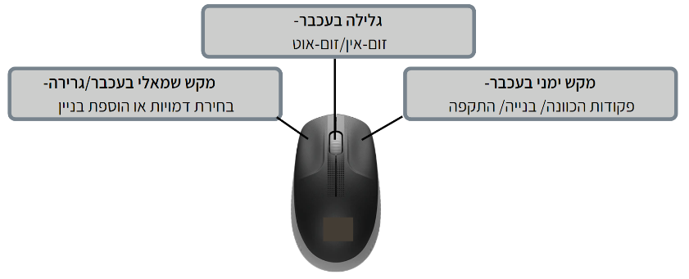

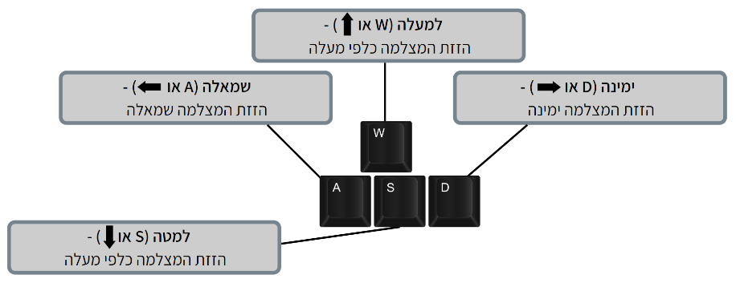

# **סיכום**

הפרויקט היה הרבה יותר מורכב ממה שציפינו ונתקלנו עם המון קשיים שהיינו צריכים להתמודד עימם, אך התגברנו על רובם בסופו של דבר, אם מדובר בשעות רבות של דיבאגינג או בעבודת צוות. בסך הכל עמדנו ברוב רובן של המטרות שהצבנו לעצמנו, לפחות עמדנו בכל אלו החשובות לנו. הכי חשוב, למדנו רבות מן הפרויקט ומן התהליך עצמו של יצירת פרויקט בסדר גודל שכזה ואנו גם מרוצים מהתוצאה של עמל זה.

**מסקנות/תובנות**

המשחקיות היא חלקה כרגע בתמיכה של כ-30 דמויות במפה, בבדיקות של מספר רב של יחידות במפה הייתה ירידה בחלקיות המשחק בצד לקוח בשלב המלחמה, ייתכן שקשור לסאונדים או ל-popups הצפים במהלך השלב. על כן - נדרשת אופטימיזציה נוספת. מאידך, אין אנו רוצים מספר רב של יחידות במפה מפאת מבנה המשחק והזמן המוקצב לכל שלב.

כרגע רוב הפעולות השונות מוגדרות ומנוהלות אך ורק על יד השרת, ייתכן כי נרצה לשנות זאת בעתיד.

## **שיפורים ותוכניות לעתיד**

1. **אופטימיזציה –** נרצה לשפר את המערכת בצורה כזאת שיתאפשר להגדיל את מספר היחידות במפה **.**
2. **דמויות נוספות וגיבורים –** בנינו את המשחק עם שלל דמויות והיינו רוצים שהיו דמויות נוספות כדי לשפר את חווית הגיוון וגם הוספת גיבורים למשחקים עם תכונות ייחודיות שמבליטות אותו ביחס ליחידות הרגילות.
3. **מכניקת Fog Of War –** מכניקה מאוד פופולריתשמסתירה את היחידות של השחקן והיריב אחד מהשני עד שהם מתקרבים אחד לשני ומוסיפה עוד עניין של טקטיקה והסתרה מהיריב שמוסיפה למרוכבות המשחק.
4. **אובייקטים עם אינטראקציות –** היינו רוצים שיהיה אובייקטים נוספים בעולם שישפיעו על היחידות במפה ויתרמו עוד מרכיב במשחקיות כדי לעשותה יותר מורכבת ומעניינת
5. **לובי משופר –** כרגע הלובי הוא מאוד בסיסי ובעיקר מותאם לאנשים החברים בSteam- והיינו רוצים לשפר זאת בכך שיהיה לובי פתוח לקהל הרב שבו כל שחקן יוכל לארח שחקנים נוספים שאינו מכיר או להצטרך לאחד שכזה.

# **ביבליוגרפיה**

* Unity Documentation - <https://docs.unity.com/>
* Unity Forums - <https://forum.unity.com/>
* Udemy - <https://www.udemy.com/>
* Mirror Documentation - <https://mirror-networking.gitbook.io/docs/>
* מדריכים שונים באינטרנט
* CodeMonkey - <https://www.youtube.com/channel/UCFK6NCbuCIVzA6Yj1G_ZqCg>
* <https://gamedev.stackexchange.com/>
* Development of a Real-Time Strategy Game, by: Oluwafemi J. Ayangbekun , Ibrahim O. Akinde, August 2014
* <https://unity.com/how-to/how-architect-code-your-project-scales>

# **נספחים**

## **הפעלת התוכנה**

## **סרטון הדגמה**